Załącznik nr 4 do siwz
Część: IV
Wykaz artykułów
Lp. | Nazwa artykułu | Opis | Logotyp/ nadruku | Ilość
1 | 2 | 3 | 4 | 5
1. | Brelok latarka- polska koszulka | Brelok latarka w kształcie koszulki, wykonany z ekoskóry oraz wyposażony w diodę o kolorze czerwonym. Zasilany 2 bateriami AG 10 (dołączone do produktu). brelok w kolorze biało-czerwonym  wielkość 60x58x10mm  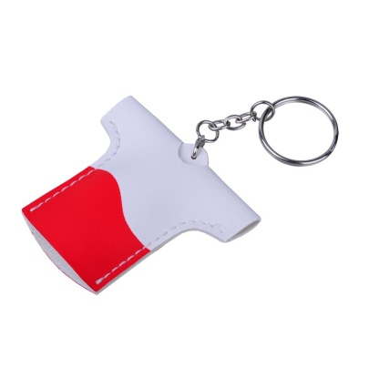 | Nadruk /jeden kolor | 700
2. | Długopis metalowy z grawerem | Długopis metalowy Ø 7 mm z dwoma podwójnymi ringami. Różne kolory zostaną ustalone na etapie realizacji zamówienia (zamawiający wybierze nie mniej niż 4 kolory długopisów)  Materiał: aluminium  Wymiary: tolerancja +/-3mm 145 mm x 7 mm  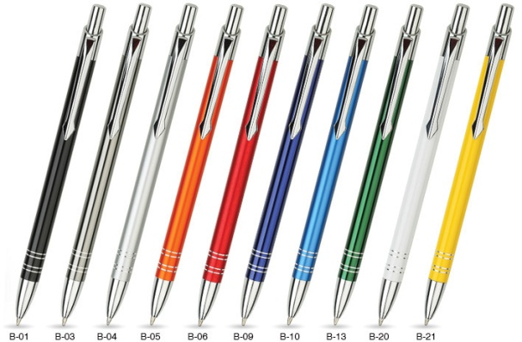 | Grawer jednostronny/ 1 kolor | 300
3. | Etui filcowe | Uniwersalne etui na smartfona wykonane z modnego filcu w żywych kolorach ochroni ekran dotykowy przed zarysowaniami.  Materiał: filc  Wymiary: tolerancja +/- 3mm 133 x 82 x 5 mm  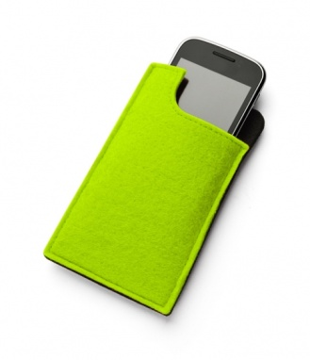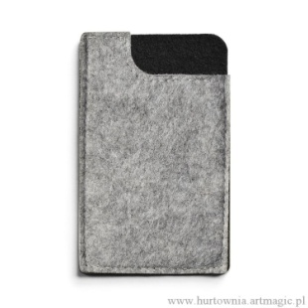 | grawer laserowy na etui | 50
4. | Notesik z kartkami | Notes / notatnik (96 kartek w linie) z elastyczną opaską do zamykania, okładka z tworzywa PU  wielkość: 6,5 x 10 x 1,5cm  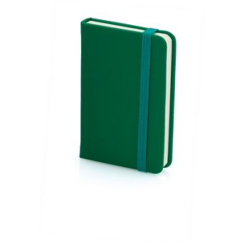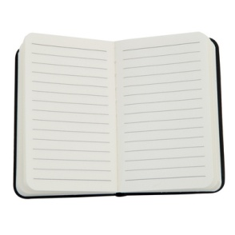 | Nadruk/ jeden kolor na okładce | 100

Uwagi do przedmiotu zamówienia:
- Ilekroć powyżej jest mowa o logotypach (ZESPÓŁ PIEŚNI I TAŃCA „Jawor” UNIWERSYTETU PRZYRODNICZEGO W LUBLINIE) zamieszczonych na artykułach, wykonawca jest zobowiązany do wykonania przedmiotu zamówienia zgodnie wytycznymi ustalonymi na etapie realizacji zamówienia.
- Kolory wszystkich artykułów zamawiający ustali z wykonawcą na etapie realizacji zamówienia.
- Logotypy zamieszczone na poszczególnych artykułach powinny być czytelne i zamieszczone w widocznym miejscu.
- Dodatkowe uszczegółowienia w kwestiach wzorów nadruku , rozmieszczenia ich i kolorystyki nadruku na każdym przedmiocie zamówienia zostaną ustalone z wykonawcą na etapie realizacji zamówienia.
- Zdjęcia zamieszczone powyżej stanowią jedynie materiał poglądowy.
- Wykonawca zobowiązuje się do przedstawienia projektów wszystkich materiałów promocyjnych przed oddaniem ich do produkcji, celem ostatecznej akceptacji zamawiającego.
- Każdy artykuł jest zapakowany w indywidualne opakowanie (np. pudełko kartonowe, worek foliowy, papier pakowy itp.) oraz opakowanie zbiorcze (np. pudełko kartonowe).

